SI3PSI – Tim Side-eye

SPECIFIKACIJA BAZE PODATAKA
za projekat E-Putuj

Verzija V 1.0
Datum: 16. april 2023.

Istorija revizija

Revizija | Datum | Autor | Opis
Verzija V 1.0 | 16.04.2023. | Milica Cvetković | Osnovna verzija
Verzija V 1.1 | 26.05.2023. | Anja Ćurić | Izmenjene tabele Korisnik i Report
Verzija V 1.2 | 31.05.2023. | Anja Ćurić | Izmenjene tabele JeDobio

Sadržaj
1. Uvod 4
1.1 Namena 4
1.2 Ciljne grupe 4
1.3 Organizacija dokumenta 4
1.4 Rečnik pojmova i skraćenica 4
1.5 Otvorena pitanja 4
2. Model podataka 5
2.1 Dijagram IE notacije 5
2.2 Šema relacione baze podataka 6
3. Tabele 8
3.1 KORISNIK 8
3.2 OBICANKORISNIK 8
3.3 ADMIN 8
3.4 PRIVATNIK 8
3.5 PONUDA 9
3.6 POSTAVLJENAPONUDA 9
3.7 ZAHTEVPONUDA 9
3.8 VANREDNAPONUDA 10
3.9 MESTO 10
3.10 PREVOZNOSREDSTVO 10
3.11 PRETPLATA 10
3.12 REPORT 10
3.13 PORUKA 10
3.14 REZERVACIJA 11
3.15 KUPLJENAKARTA 11
3.16 UPLATA 11
3.17 POKLON 11
3.18 JEDOBIO 12
3.19 OCENA 12
3.20 KOMENTAR 12

1. Uvod

1.1 Namena
Baza podataka za projekat iz predmeta Principi softverskog inženjerstva predstavlja fleksibilan i pouzdan način čuvanja podataka i pristupa istim od strane veb servera radi generisanja veb strana.
U dokumentu su data dva modela podataka – ER (Entity Relationship) dijagram i dijagram sa IE (Information Engineering) notacijom, šema relacione baze podataka, kao i opis svih tabela u bazi podataka.
Ovaj dokument služi kao osnova za razvoj detaljne projektne specifikacije posmatranog podsistema, implementaciju i testiranje. Svi podaci koje je potrebno čuvati su dobijeni u fazi analize korisničkih zahteva.

1.2 Ciljne grupe
Dokument je namenjen vođi (tim lideru) projekta i članovima razvojnog tima.
Tim lideru ovaj dokument služi za planiranje razvojnih aktivnosti i specifikaciju imena tabela i imena polja u bazi, kako bi nezavisne celine, implementirane od strane različitih delova razvojnog tima, na kraju rada bile uspešno integrisane.

Razvojnom timu dokument služi kao osnova za dizajn i implementaciju.

1.3 Organizacija dokumenta
Ostatak dokumenta organizovan je u sledeća poglavlja:
- Model podataka - model podataka u bazi i šema baze;
- Tabele - spisak tabela;

1.4 Rečnik pojmova i skraćenica
- IE – Information Engineering, notacija za modelovanje podataka;
- ER – Entity-Relationship, notacija za modelovanje podataka.

1.5 Otvorena pitanja

Broj | Datum | Problem | Rešenje
1 | 16.04.2023. | Realizacija online plaćanja

2. Model podataka

2.2 Dijagram IE notacije

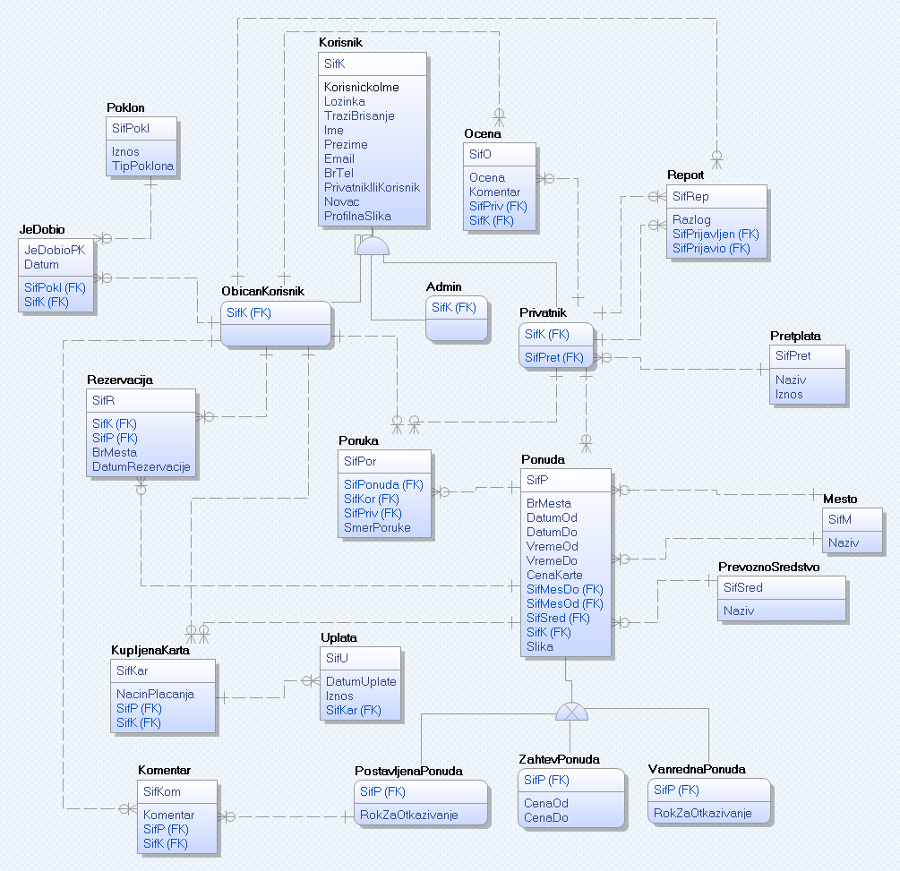

2.3 Šema relacione baze podataka

KORISNIK (SifK, KorisnickoIme, Lozinka, TraziBrisanje,Ime, Prezime, Email, BrTel,PrivatnikIliKorisnik,Novac,ProfilnaSlika)
OBICANKORISNIK (SifK,token)
ADMIN (SifK)
PRIVATNIK (SifK,SifPret)
PONUDA (SifP, BrMesta, DatumOd, DatumDo, VremeOd, VremeDo, CenaKarte, SifMesDo, SifMesOd, SifSred,SifK,Slika)
POSTAVLJENAPONUDA (SifP, RokZaOtkazivanje)
ZAHTEVPONUDA (SifP, CenaOd, CenaDo)
VANREDNAPONUDA (SifP, RokZaOtkazivanje)
MESTO (SifM, Naziv)
PREVOZNOSREDSTVO (SifSred, Naziv)
PRETPLATA (SifPret, Naziv, Iznos)
REPORT (SifRep, Razlog, SifPrijavljen,SifPrijavio)
PORUKA (SifPor, SmerPoruke, SifPonuda, SifKor, SifPriv)
REZERVACIJA (SifR, BrMesta, DatumRezervacije, SifK, SifP)
KUPLJENAKARTA (SifKar, NacinPlacanja, SifP, SifK)
UPLATA (SifU, DatumUplate, Iznos, SifKar)
POKLON (SifPokl, Iznos, TipPoklona)
JEDOBIO (SifK, SifPokl, Datum,JeDobioPK)
OCENA (SifO, Ocena, Komentar, SifPriv, SifK)
KOMENTAR (SifKom, Komentar, SifP, SifK)

3. Tabele

3.1 KORISNIK
Sadrži podatke o korisnicima sajta.

Name | Datatype | Is PK | Is FK
SifK | uniqueid | Yes | No
KorisnickoIme | varchar(20) | No | No
Lozinka | varchar(20) | No | No
TraziBrisanje | integer | No | No
Ime | varchar(20) | No | No
Prezime | varchar(20) | No | No
Email | varchar(45) | No | No
BrTel | bigint | No | No
PrivatnikIliKorisnik | varchar(1) | No | No
Novac | float | No | No
ProfilnaSlika | text | No | No

3.2 OBICANKORISNIK
Sadrži podatke o običnom korisniku koji je registrovan i može da koristi usluge sajta.

Name | Datatype | Is PK | Is FK
SifK | uniqueid | Yes | Yes
token | integer | No | No

3.3 ADMIN
Sadrži podatke o adminu koji upravlja sistemom.

Name | Datatype | Is PK | Is FK
SifK | uniqueid | Yes | Yes

PRIVATNIK
Sadrži podatke o privatniku koji je prijavljen i može da postavlja ponude.

Name | Datatype | Is PK | Is FK
SifK | uniqueid | Yes | Yes
SifPret | Integer | No | Yes

PONUDA
Sadrži podatke o ponudi koja je postavljena od strane privatnika i koja može biti pregledana od strane običnih korisnika.

Name | Datatype | Is PK | Is FK
SifP | uniquieid | Yes | No
BrMesta | integer | No | Yes
DatumOd | date | No | No
DatumDo | date | No | No
VremeOd | timestamp | No | No
VremeDo | timestamp | No | No
CenaKarte | decimal(10,2) | No | No
SifMesDo | integer | No | Yes
SifMesOd | integer | No | Yes
SifSred | integer | No | Yes
SifK | integer | No | Yes
Slika | text | No | No

POSTAVLJENAPONUDA
Sadrži podatke o ponudama koje su javno dostupne na sajtu.

Name | Datatype | Is PK | Is FK
SifP | uniqueid | Yes | Yes
RokZaOtkazivanje | integer | No | No

3.7 ZAHTEVPONUDA
Sadrži podatke o zahtevu,koji običan korisnik prosleđuje privatniku,radi potražnje ponude,nakon što nije pronašao odgovarajuću na sajtu.
Name | Datatype | Is PK | Is FK
SifP | uniqueid | Yes | Yes
CenaOd | decimal(10,2) | No | No
CenaDo | decimal(10,2) | No | No

3.8 VANREDNAPONUDA
Sadrži podatke o ponudi koju privatnik prosleđuje običnom korisniku kroz poruku.
Name | Datatype | Is PK | Is FK
SifP | uniqueid | Yes | Yes
RokZaOtkazivanje | integer | No | No

3.9 MESTO
Sadrži podatke o mestu od kog ili do kog se ostvaruju vožnje.
Name | Datatype | Is PK | Is FK
SifM | uniqueid | Yes | No
Naziv | varchar(20) | No | No

3.10 PREVOZNOSREDSTVO
Sadrži podatke o vrsti prevoznog sredstva koje učestvuje u vožnji.
Name | Datatype | Is PK | Is FK
SifSred | uniqueid | Yes | No
Naziv | varchar(20) | No | No

3.11 PRETPLATA
Sadrži podatke o vrsti i iznosu pretplate privatnika.
Name | Datatype | Is PK | Is FK
SifPret | uniqueid | Yes | No
Naziv | varchar(20) | No | No
Iznos | decimal(10,2) | No | No

3.12 REPORT
Sadrži podatke o privatniku koji je prijavljen od strane običnih korisnika i broju opomena kako bi on bio uklonjen kada broj opomena prekorači granicu.
Name | Datatype | Is PK | Is FK
SifRep | uniqueid | Yes | No
Razlog | varchar(20) | No | No
SifPrijavljen | integer | No | Yes
SifPrijavio | integer | No | Yes

3.13 PORUKA
Sadrži podatke o porukama razmenjenim između privatnika i običnih korisnika.
Name | Datatype | Is PK | Is FK
SifPor | uniqueid | Yes | No
SmerPoruke | integer | No | No
SifPonuda | integer | No | Yes
SifKor | integer | No | Yes
SifPriv | integer | No | Yes

3.14 REZERVACIJA
Sadrži podatke o rezervaciji određene ponude od strane običnog korisnika.
Name | Datatype | Is PK | Is FK
SifR | uniqueid | Yes | No
BrMesta | integer | No | No
SifK | integer | No | Yes
SifP | integer | No | Yes
DatumRezervacije | date | No | No

3.15 KUPLJENAKARTA
Sadrži podatke o karti kupljenoj od strane običnog korisnika.
Name | Datatype | Is PK | Is FK
SifKar | uniqueid | Yes | No
NacinPlacanja | decimal(10,2) | No | No
SifK | integer | No | Yes
SifP | integer | No | Yes

3.16 UPLATA
Sadrži podatke o uplati izvršenoj od strane običnog korisnika za kartu koju je naručio.
Name | Datatype | Is PK | Is FK
SifU | uniqueid | Yes | No
DatumUplate | date | No | No
Iznos | decimal(10,2) | No | No
SifKar | integer | No | Yes

3.17 POKLON
Sadrži podatke o poklonu koji je običan korisnik osvojio kroz nagradne igre.
Name | Datatype | Is PK | Is FK
SifPokl | uniqueid | Yes | No
Iznos | decimal(10,2) | No | No
TipPoklona | varchar(20) | No | No

3.18 JEDOBIO
Sadrži podatke o poklonu i korisniku koji je za njega vezan.
Name | Datatype | Is PK | Is FK
SifK | integer | No | Yes
SifPokl | integer | No | Yes
Datum | decimal(10,2) | Yes | No
JeDobioPK | integer | Yes | No

3.19 OCENA
Sadrži podatke o oceni privatnika koja je dodeljena od strane korisnika nako ostvarene vožnje.
Name | Datatype | Is PK | Is FK
SifO | uniqueid | Yes | No
Ocena | integer | No | No
Komentar | varchar(20) | No | No
SifPriv | integer | No | Yes
SifK | integer | No | Yes

3.20 KOMENTAR
Sadrži podatke o komentaru koji je korisnik ostavio na nekoj ponudi.
Name | Datatype | Is PK | Is FK
SifKom | uniqueid | Yes | No
Komentar | varchar(20) | No | No
SifP | integer | No | Yes
SifK | integer | No | Yes

